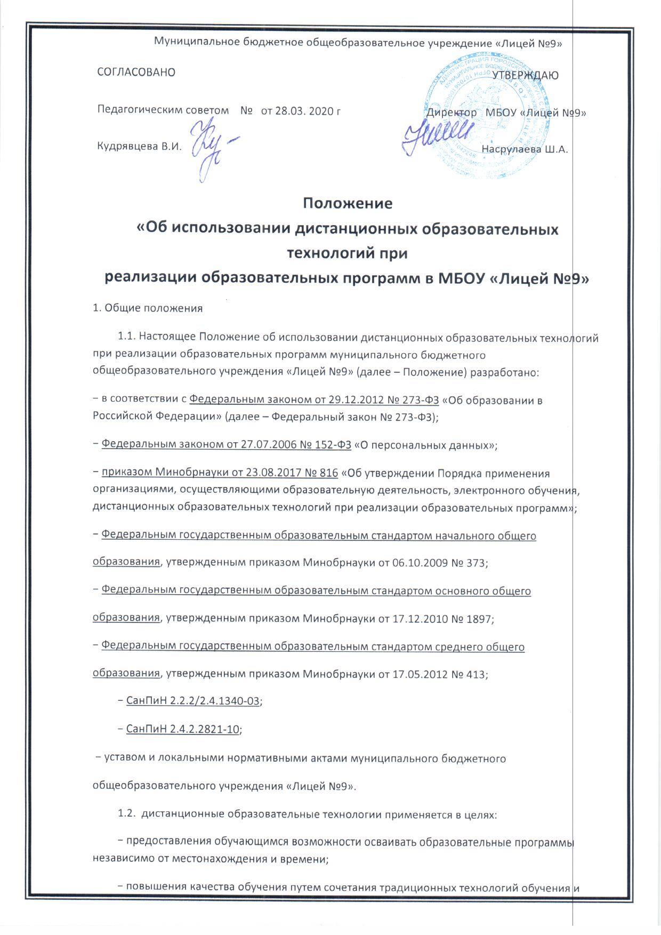

Муниципальное бюджетное общеобразовательное учреждение «Лицей №9»
СОГЛАСОВАНО | УТВЕРЖДАЮ
Педагогическим советом | № от 28.03. 2020 г Директор МБОУ «Лицей №9»
Кудрявцева В.И. |  | Насрулаева Ш.А.
Положение
«Об использовании дистанционных образовательных технологий при реализации образовательных программ в МБОУ «Лицей №9»
1. Общие положения
1.1. Настоящее Положение об использовании дистанционных образовательных технологий при реализации образовательных программ муниципального бюджетного общеобразовательного учреждения «Лицей №9» (далее – Положение) разработано:
− в соответствии с Федеральным законом от 29.12.2012 № 273-ФЗ «Об образовании в Российской Федерации» (далее – Федеральный закон № 273-ФЗ);
− Федеральным законом от 27.07.2006 № 152-ФЗ «О персональных данных»;
− приказом Минобрнауки от 23.08.2017 № 816 «Об утверждении Порядка применения организациями, осуществляющими образовательную деятельность, электронного обучения, дистанционных образовательных технологий при реализации образовательных программ»;
− Федеральным государственным образовательным стандартом начального общего
образования, утвержденным приказом Минобрнауки от 06.10.2009 № 373;
− Федеральным государственным образовательным стандартом основного общего
образования, утвержденным приказом Минобрнауки от 17.12.2010 № 1897;
− Федеральным государственным образовательным стандартом среднего общего
образования, утвержденным приказом Минобрнауки от 17.05.2012 № 413;
− СанПиН 2.2.2/2.4.1340-03;
− СанПиН 2.4.2.2821-10;
− уставом и локальными нормативными актами муниципального бюджетного
общеобразовательного учреждения «Лицей №9».
1.2. дистанционные образовательные технологии применяется в целях:
− предоставления обучающимся возможности осваивать образовательные программы независимо от местонахождения и времени;
− повышения качества обучения путем сочетания традиционных технологий обучения и электронного обучения и дистанционных образовательных технологий;
− увеличения контингента обучающихся по образовательным программам, реализуемым с применением электронного обучения и дистанционных образовательных технологий.
1.3. В настоящем Положении используются термины:
Дистанционные образовательные технологии – образовательные технологии, реализуемые в основном с применением информационно-телекоммуникационных сетей при опосредованном (на расстоянии) взаимодействии обучающихся и педагогических работников.
Электронное обучение – организация образовательной деятельности с применением содержащейся в базах данных и используемой при реализации образовательных программ информации и обеспечивающих ее обработку информационных технологий, технических средств, а также информационно-телекоммуникационных сетей, обеспечивающих передачу по линиям связи указанной информации, взаимодействие обучающихся и педагогических работников.
1.4. Местом осуществления образовательной деятельности при реализации образовательных программ с применением электронного обучения, дистанционных образовательных технологий является место нахождения МБОУ «Лицей №9» независимо от места нахождения обучающихся:
Адрес: г.Махачкалы Республики Дагестан, 367007, ул.Лаптиева, 55.
2. Компетенция Лицея при применении электронного обучения, дистанционных
образовательных технологий при реализации образовательных программ
2.1. Лицей вправе применять электронное обучение и дистанционные образовательные технологии при реализации образовательных программ в предусмотренных Федеральным законом № 273-ФЗ формах получения образования и формах обучения или при их сочетании, при проведении учебных занятий, практик, текущего контроля успеваемости, промежуточной и итоговой аттестации обучающихся.
2.2. Лицей доводит до участников образовательных отношений информацию о реализации образовательных программ или их частей с применением дистанционных образовательных технологий, обеспечивающую возможность их правильного выбора.
2.3. При реализации образовательных программ или их частей с применением дистанционных образовательных технологий Лицей:
− обеспечивает соответствующий применяемым технологиям уровень подготовки педагогических, научных, учебно-вспомогательных, административно-хозяйственных работников;
− оказывает учебно-методическую помощь обучающимся, в том числе в форме индивидуальных консультаций, оказываемых дистанционно с использованием информационных и телекоммуникационных технологий;
− самостоятельно определяет соотношение объема занятий, проводимых путем непосредственного взаимодействия педагогического работника с обучающимся, и учебных занятий с применением электронного обучения, дистанционных образовательных технологий;
− ведет учет и осуществляет хранение результатов образовательного процесса и внутренний документооборот на бумажном носителе и/или в электронно-цифровой форме в соответствии с требованиями Федерального закона от 27.07.2006 № 152-ФЗ «О персональных данных», Федерального закона от 22.10.2004 25-ФЗ «Об архивном деле в Российской Федерации».
2.4. При реализации образовательных программ или их частей с применением электронного обучения, дистанционных образовательных технологий Лицей вправе не предусматривать учебные занятия, проводимые путем непосредственного взаимодействия педагогического работника с обучающимся в аудитории.
2.5. При реализации образовательных программ или их частей с применением исключительно электронного обучения, дистанционных образовательных технологий Лицей самостоятельно и (или) с использованием ресурсов иных организаций:
− создает условия для функционирования электронной информационно-образовательной среды, обеспечивающей освоение обучающимися образовательных программ или их частей в полном объеме независимо от места нахождения обучающихся;
− обеспечивает идентификацию личности обучающегося, выбор способа которой осуществляется организацией самостоятельно, и контроль соблюдения условий проведения мероприятий, в рамках которых осуществляется оценка результатов обучения.
2.6. Лицей вправе осуществлять реализацию образовательных программ или их частей с применением исключительно электронного обучения, дистанционных образовательных технологий, организуя учебные занятия в виде онлайн-курсов, обеспечивающих для обучающихся независимо от их места нахождения и организации, в которой они осваивают образовательную программу, достижение и оценку результатов обучения путем организации образовательной деятельности в электронной информационно-образовательной среде, к которой предоставляется открытый доступ через информационно-телекоммуникационную сеть интернет.
Освоение обучающимся образовательных программ или их частей в виде онлайн-курсов подтверждается документом об образовании и (или) о квалификации либо документом об обучении, выданным организацией, реализующей образовательные программы или их части в виде онлайн-курсов.
3. Учебно-методическое обеспечение
3.1. Учебно-методическое обеспечение учебного процесса с применением электронного обучения, дистанционных образовательных технологий включает электронные информационные образовательные ресурсы (ЭИОР), размещенные на электронных носителях и/или в электронной среде поддержки обучения, разработанные в соответствии с требованиями ФГОС, локальными документами Школы.
3.2. Учебно-методическое обеспечение должно обеспечивать организацию самостоятельной работы обучающегося, включая обучение и контроль знаний обучающегося (самоконтроль, текущий контроль), тренинг путем предоставления обучающемуся необходимых (основных) учебных материалов, специально разработанных для реализации электронного обучения и дистанционных образовательных технологий.
3.3. В состав учебно-методического обеспечения учебного процесса с применением электронного обучения, дистанционных образовательных технологий входят:
− рабочая программа;
− сценарий обучения с указанием видов работ, сроков выполнения и
информационных ресурсов поддержки обучения;
− методические указания для обучающихся, включающие график выполнения работ и контрольных мероприятий, теоретические сведения, примеры решений;
− электронные информационные образовательные ресурсы (ЭИОР), размещенные на электронных носителях и/или в электронной среде поддержки обучения, разработанные в соответствии с требованиями ФГОС, локальными документами: Дом заний в г.Махачкале, ЯКласс, Учиру, РЭШ.
Школы:
а) текстовые – электронный вариант учебного пособия или его фрагмента,
литературных произведений, научно-популярные и публицистические тексты,
представленные в электронной форме, тексты электронных словарей и
энциклопедий;
б) аудио – аудиозапись теоретической части, практического занятия или иного вида учебного материала;
в) видео – видеозапись теоретической части, демонстрационный анимационный ролик;
г) программный продукт, в том числе мобильные приложения.
4. Техническое и программное обеспечение
4.1. Техническое обеспечение применения электронного обучения, дистанционных образовательных технологий включает:
– серверы для обеспечения хранения и функционирования программного и информационного обеспечения;
– средства вычислительной техники и другое оборудование, необходимое для обеспечения эксплуатации, развития, хранения программного и информационного обеспечения, а также доступа к ЭИОР преподавателей и обучающихся Лицея №9;
– коммуникационное оборудование, обеспечивающее доступ к ЭИОР через
локальные сети и сеть интернет.
4.2. Программное обеспечение применения электронного обучения, дистанционных образовательных технологий включает:
– систему дистанционного обучения с учетом актуальных обновлений и программных дополнений, обеспечивающую разработку и комплексное использование электронных ресурсов (платформы: Moodle, openEdx);
– электронные системы персонификации обучающихся;
– программное обеспечение, предоставляющее возможность организации видеосвязи;
– серверное программное обеспечение,поддерживающее функционирование
сервера и связь с электронной информационно-образовательной средой через сеть интернет;
– дополнительное программное обеспечение для разработки электронных
образовательных ресурсов.
5. Порядок организации электронного обучения и применения дистанционных образовательных технологий
5.1. Выбор предметов для изучения с применением электронного обучения и дистанционных образовательных технологий осуществляется учащимися или родителями (законными представителями) по согласованию со Школой.
5.2. С использованием электронного обучения и дистанционных образовательных технологий могут организовываться такие виды учебных видов деятельности (занятий и работ, как:
– уроки;
– лекции;
– семинары;
– практические занятия;
– лабораторные работы;
– контрольные работы;
– самостоятельная работа;
– консультации с преподавателями.
5.3. Ответственный за электронное обучение контролирует процесс электронного обучения и применения дистанционных образовательных технологий, следит за своевременным заполнением необходимых документов, в том числе журналов.
5.4. При реализации образовательных программ с применением электронного обучения, дистанционных образовательных технологий учителя и ответственные лица ведут документацию:
заполняют журнал успеваемости, выставляют в журнал отметки.
5.5. Рекомендуемая непрерывная длительность работы, связанной с фиксацией взора непосредственно на экране устройства отображения информации на уроке, не должна превышать – 30 мин.
Оптимальное количество занятий с использованием персональных электронно-вычислительных машин (ПЭВМ) в течение учебного дня для обучающихся I–IV классов составляет один урок, для обучающихся в V–VIII классах – два урока, для обучающихся в IX–XI классах – три урока.
5.6. При работе на ПЭВМ для профилактики развития утомления необходимо осуществлять комплекс профилактических мероприятий в соответствии с СанПиН 2.2.2/2.4.1340-03.
Во время перемен следует проводить сквозное проветривание с обязательным выходом обучающихся из класса (кабинета).
5.7. Для обучающихся в старших классах при организации производственного обучения продолжительность работы с ПЭВМ не должна превышать 50 процентов времени занятия.
Длительность работы с использованием ПЭВМ в период производственной практики, без учебных занятий, не должна превышать 50 процентов продолжительности рабочего времени при соблюдении режима работы и профилактических мероприятий.
5.8. Внеучебные занятия с использованием ПЭВМ рекомендуется проводить не чаще двух раз в неделю общей продолжительностью:
− для обучающихся II–V классов – не более 60 мин;
− для обучающихся VI классов и старше – не более 90 мин.
Время проведения компьютерных игр с навязанным ритмом не должно превышать 10 мин для учащихся II–V классов и 15 мин для учащихся более старших классов. Рекомендуется проводить их в конце занятия.

